SMS数据库设计说明书

1、引言

1.1、编写目的
编写此文档的目的是明确软件开发的软件系统功能需求，便于甲乙双方协调工作，保证软件系统开发过程的可控性和可检查性。
本文档面向的读者主要是项目的管理和技术人员。

1.2、背景

1.3、定义
短信平台(sms)可以提供企业与客户、企业内部员工之间、供应商之间的双向沟通，并且成为资讯交流最快捷、最节省的通信工具。

1.4、参考资料

2、外部设计

2.1、标识符和状态
· user：用户表
· message：短信息表
· address_book：联系人表
· book_group：联系人分组表
· area：地区表
· areaplus：地区子表

2.2、使用它的程序

2.3、约定

2.3.1、实体表命名
表以名词或名词短语命名，确定表名是采用复数还是单数形式，此外给表的别名定义简单规则（比方说，如果表名是一个单词，别名就取单词的前4 个字母；如果表名是两个单词，就各取两个单词的前两个字母组成4 个字母长的别名；如果表的名字由3 个单词组成，从头两个单词中各取一个，然后从最后一个单词中再取出两个字母，结果还是组成4 字母长的别名，其余依次类推）

2.3.2、属性（列）的命名
采用有意义的列名，表内的列要针对键采用一整套设计规则。每一个表都将有一个自动ID作为主健,逻辑上的主健作为第一组候选主健来定义,如果是数据库自动生成的编码，统一命名为：ID；如果是自定义的逻辑上的编码则用缩写加“ID”的方法命名。如果键是数字类型，你可以用_NO 作为后缀；如果是字符类型则可以采用_CODE 后缀。对列名应该采用标准的前缀和后缀。

2.3.3、视图的命名
视图以V作为前缀，其他命名规则和表的命名类似
命名应尽量体现各视图的功能

2.3.4、其他注意事项
以上命名都不得超过30个字符的系统限制。变量名的长度限制为29（不包括标识字符@）
数据对象、变量的命名都采用英文字符，禁止使用中文命名。绝对不要在对象名的字符之间留空格
小心保留词，要保证你的字段名没有和保留词、数据库系统或者常用访问方法冲突
保持字段名和类型的一致性，在命名字段并为其指定数据类型的时候一定要保证一致性。假如数据类型在一个表里是整数，那在另一个表里可就别变成字符型了

2.4、支持软件
MySQL 5.1数据库

3、结构设计

3.1、概念结构设计
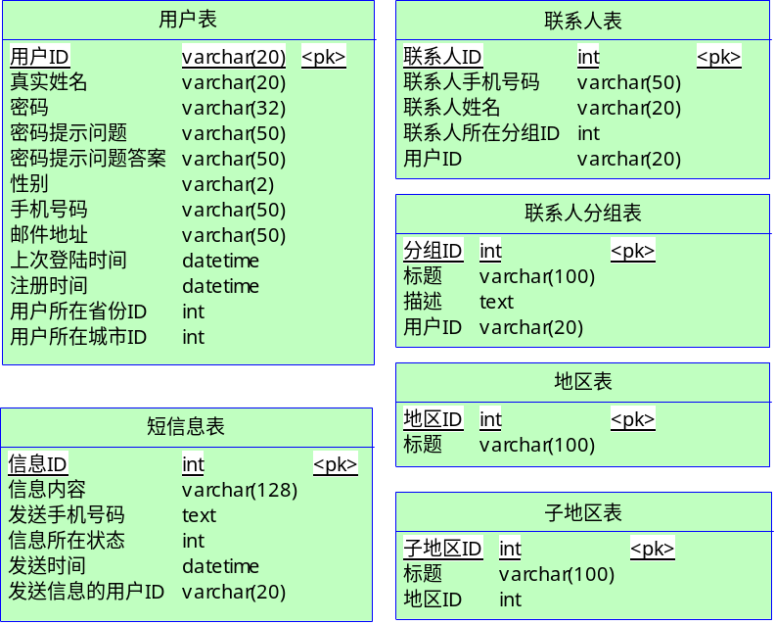

3.2、逻辑结构设计

3.2.1、用户表
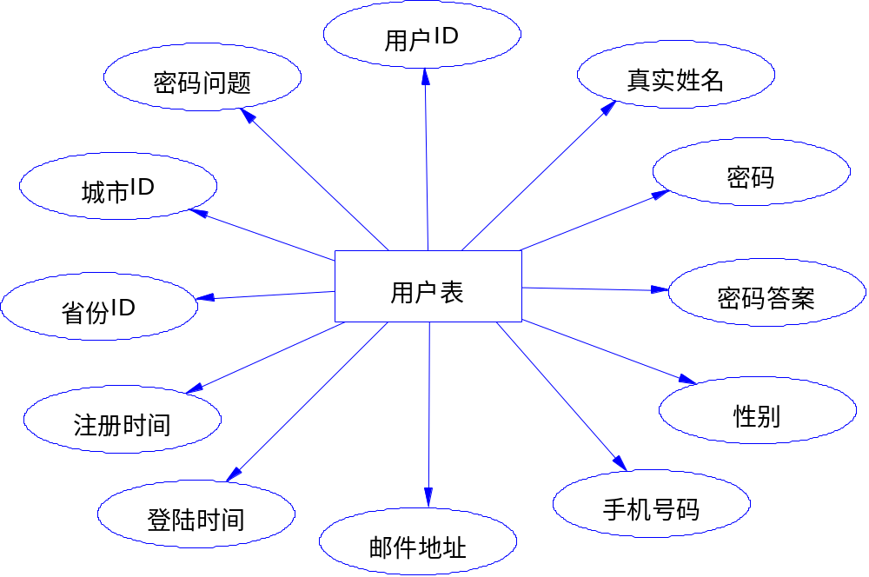

3.2.2、短信息表
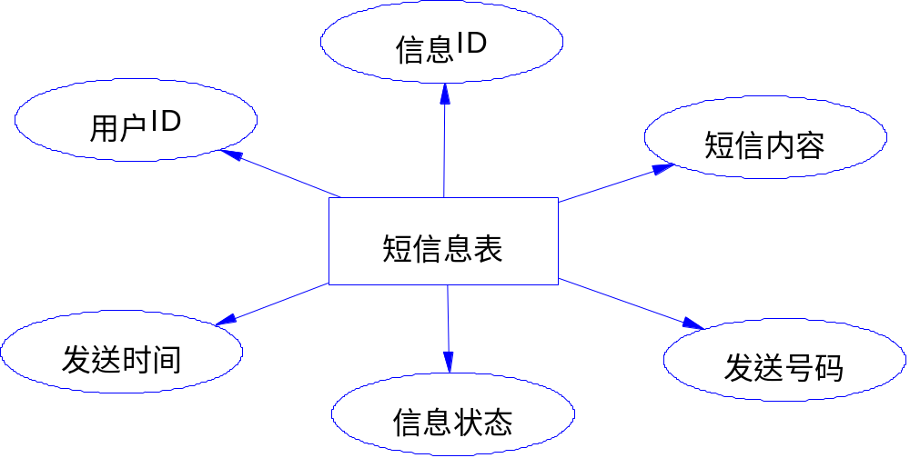

3.2.3、地区
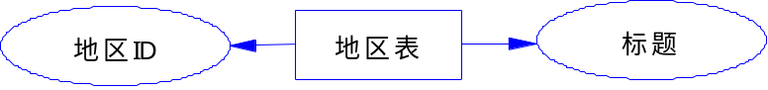

3.2.4、子地区
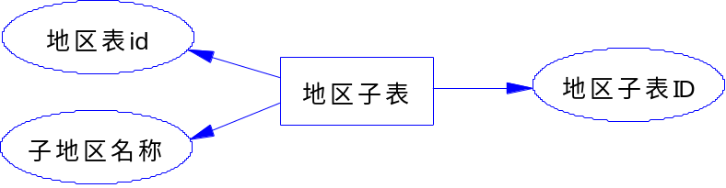

3.2.5、联系人表
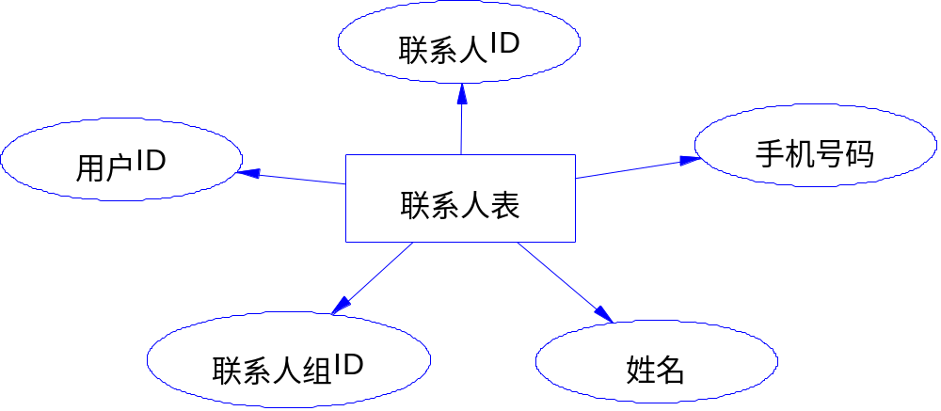

3.2.6、联系人分组表
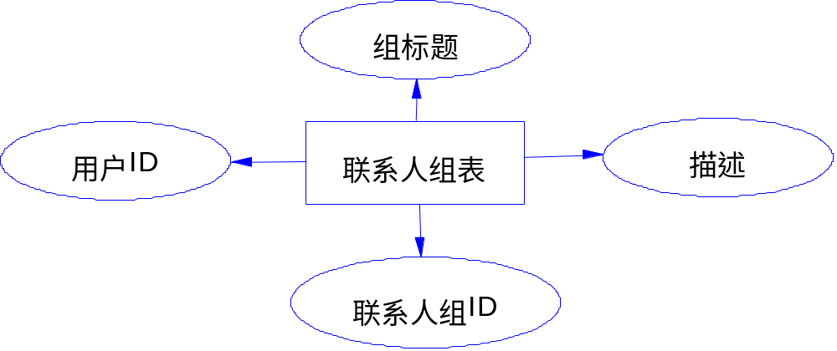

3.3、物理结构设计

3.3.1、用户表
用户表
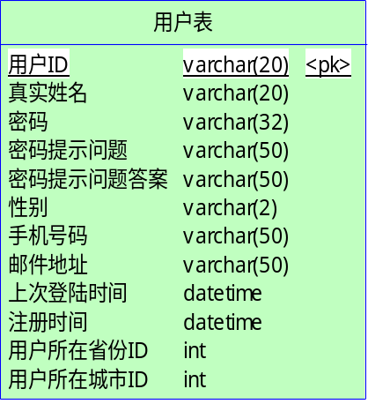 | userid | 用户ID
 | real_name | 真实姓名
 | password | 密码
 | question | 密码提示问题
 | answer | 密码提示问题答案
 | sex | 性别
 | mobile | 手机号码
 | email | 邮件地址
 | last_login_date | 上次登陆时间
 | post_date | 注册时间
 | area_id | 用户所在省份ID
 | areaplus_id | 用户所在城市ID

创建脚本：
CREATE TABLE user (
userid varchar(20) primary key ,
real_name varchar(20) not null,
password varchar(32) not null,
question varchar(50) not null,
answer varchar(50) not null,
sex varchar(2) not null,
mobile varchar(50) not null,
email varchar(50) not null,
last_login_date datetime ,
post_date datetime not null,
area_id int not null default 1,
areaplus_id int not null default 1
);

3.3.2、短信息表
短信息表
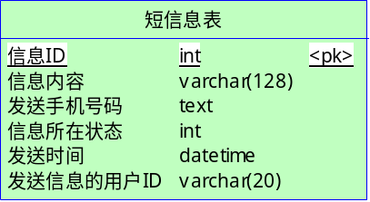 | mid | 信息ID
 | content | 信息内容
 | mobile | 发送手机号码
 | status_flag | 信息所在状态
 | post_date | 发送时间
 | uid | 发送信息的用户ID

一条信息可以群发，当进行群发时，发送手机号码字段保存多个手机号码，中间使用“，”分隔
信息状态表示当前信息在系统中的位置，其中：
值为1：表示已经发送，保存在发件箱中
值为2：表示暂存状态，保存在草稿箱中
值为3：表示准备清除状态，保存在回收站中

创建脚本：
CREATE TABLE message (
mid int primary key auto_increment,
content varchar(128) not null,
mobile text not null,
status_flag int not null,
post_date datetime not null,
uid varchar(20) not null
);

3.3.3、联系人表
联系人表
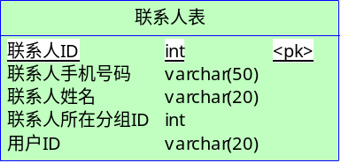 | abid | 联系人ID
 | mobile | 联系人手机号码
 | name | 联系人姓名
 | groupid | 联系人所在分组ID
 | uid | 用户ID

这里的用户ID用来表示该联系人是哪个注册用户的联系人

创建脚本：
CREATE TABLE address_book (
abid int primary key auto_increment,
mobile varchar(50) not null,
name varchar(20) not null,
groupid int not null,
uid varchar(20) not null
);

3.3.4、联系人分组表
管理员组权限表
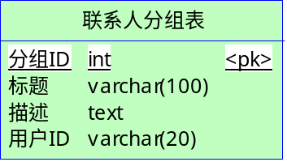 | gid | 分组ID
 | title | 标题
 | description | 描述
 | uid | 用户ID

创建脚本：
CREATE TABLE book_group (
gid int primary key auto_increment,
title varchar(100) not null,
description text ,
uid varchar(20) not null
);

3.3.5、地区表
地区表
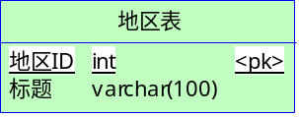 | id | 地区ID（自动增长）
 | title | 标题

创建脚本：
CREATE TABLE area
(
id int primary key auto_increment,
title varchar(100) not null
) ;

INSERT INTO area (title) VALUES
('其他'), ('北京'), ('重庆'), ('福建'), ('甘肃'), ('广东'),
('广西'), ('贵州'), ('海南'), ('河北'), ('黑龙江'), ('河南'),
('香港'), ('湖北'), ('湖南'), ('江苏'), ('江西'), ('吉林'),
('辽宁'), ('澳门'), ('内蒙古'), ('宁夏'), ('青海'), ('山东'),
('上海'), ('山西'), ('陕西'), ('四川'), ('台湾'), ('天津'),
('新疆'), ('西藏'), ('云南'), ('浙江'), ('安徽');

3.3.6、子地区表
子地区表
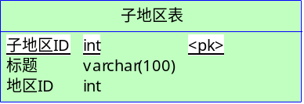 | id | 子地区表ID（自动增长）
 | upid | 地区表ID
 | title | 子地区名称

创建脚本：
CREATE TABLE areaplus (
id int primary key auto_increment,
upid int not null,
title varchar(100) not null
) ;

INSERT INTO areaplus (upid,title) VALUES
(1,'其他'),(35,'合肥'), (35,'安庆'), (35,'蚌埠'), (35,'亳州'), (35,'巢湖'), (35,'滁州'),
(35,'阜阳'), (35,'贵池'), (35,'淮北'), (35,'淮化'), (35,'淮南'), (35,'黄山'),
(35,'九华山'), (35,'六安'), (35,'马鞍山'), (35,'宿州'), (35,'铜陵'), (35,'屯溪'),
(35,'芜湖'), (35,'宣城'), (2,'北京'), (3,'重庆'), (4,'福州'), (4,'福安'),
(4,'龙岩'), (4,'南平'), (4,'宁德'), (4,'莆田'), (4,'泉州'), (4,'三明'),
(4,'邵武'), (4,'石狮'), (4,'永安'), (4,'武夷山'), (4,'厦门'), (4,'漳州'),
(5,'兰州'), (5,'白银'), (5,'定西'), (5,'敦煌'), (5,'甘南'), (5,'金昌');

INSERT INTO areaplus (upid,title) VALUES
(5,'酒泉'), (5,'临夏'), (5,'平凉'), (5,'天水'), (5,'武都'), (5,'武威'),
(5,'西峰'), (5,'张掖'), (6,'广州'), (6,'潮阳'), (6,'潮州'), (6,'澄海'),
(6,'东莞'), (6,'佛山'), (6,'河源'), (6,'惠州'), (6,'江门'), (6,'揭阳'),
(6,'开平'), (6,'茂名'), (6,'梅州'), (6,'清远'), (6,'汕头'), (6,'汕尾'),
(6,'韶关'), (6,'深圳'), (6,'顺德'), (6,'阳江'), (6,'英德'), (6,'云浮'),
(6,'增城'), (6,'湛江'), (6,'肇庆'), (6,'中山'), (6,'珠海'), (7,'南宁');

INSERT INTO areaplus (upid,title) VALUES
(7,'百色'), (7,'北海'), (7,'桂林'), (7,'防城港'), (7,'河池'), (7,'贺州'),
(7,'柳州'), (7,'钦州'), (7,'梧州'), (7,'玉林'), (8,'贵阳'), (8,'安顺'),
(8,'毕节'), (8,'都匀'), (8,'凯里'), (8,'六盘水'), (8,'铜仁'), (8,'兴义'),
(8,'玉屏'), (8,'遵义'), (9,'海口'), (9,'儋县'), (9,'陵水'), (9,'琼海'),
(9,'三亚'), (9,'五指山'), (9,'万宁'), (10,'石家庄'), (10,'保定'), (10,'北戴河'),
(10,'沧州'), (10,'承德'), (10,'丰润'), (10,'邯郸'), (10,'衡水'), (10,'廊坊');

INSERT INTO areaplus (upid,title) VALUES
(10,'南戴河'), (10,'秦皇岛'), (10,'唐山'), (10,'新城'), (10,'邢台'), (10,'张家口'),
(11,'哈尔滨'), (11,'北安'), (11,'大庆'), (11,'大兴安岭'), (11,'鹤岗'), (11,'黑河'),
(11,'佳木斯'), (11,'鸡西'), (11,'牡丹江'), (11,'齐齐哈尔'), (11,'七台河'), (11,'双鸭山'),
(11,'绥化'), (11,'伊春'), (12,'郑州'), (12,'安阳'), (12,'鹤壁'), (12,'潢川'),
(12,'焦作'), (12,'济源'), (12,'开封'), (12,'漯河'), (12,'洛阳'), (12,'南阳'), (12,'平顶山'),
(12,'濮阳'), (12,'三门峡'), (12,'商丘'), (12,'新乡');

INSERT INTO areaplus (upid,title) VALUES
(12,'信阳'), (12,'许昌'), (12,'周口'), (12,'驻马店'), (13,'香港'), (13,'九龙'),
(13,'新界'), (14,'武汉'), (14,'恩施'), (14,'鄂州'), (14,'黄冈'), (14,'黄石'),
(14,'荆门'), (14,'荆州'), (14,'潜江'), (14,'十堰'), (14,'随州'), (14,'武穴'), (14,'仙桃'),
(14,'咸宁'), (14,'襄阳'), (14,'襄樊'), (14,'孝感'), (14,'宜昌'), (15,'长沙'), (15,'常德'),
(15,'郴州'), (15,'衡阳'), (15,'怀化'), (15,'吉首'), (15,'娄底'), (15,'邵阳'), (15,'湘潭'),
(15,'益阳'), (15,'岳阳'), (15,'永州');

INSERT INTO areaplus (upid,title) VALUES
(15,'张家界'), (15,'株洲'), (16,'南京'), (16,'常熟'), (16,'常州'), (16,'海门'),
(16,'淮安'), (16,'江都'), (16,'江阴'), (16,'昆山'), (16,'连云港'), (16,'南通'),
(16,'启东'), (16,'沭阳'), (16,'宿迁'), (16,'苏州'), (16,'太仓'), (16,'泰州'),
(16,'同里'), (16,'无锡'), (16,'徐州'), (16,'盐城'), (16,'扬州'), (16,'宜兴'),
(16,'仪征'), (16,'张家港'), (16,'镇江'), (16,'周庄'), (17,'南昌'), (17,'抚州'),
(17,'赣州'), (17,'吉安'), (17,'景德镇'), (17,'井冈山'), (17,'九江'), (17,'庐山');

INSERT INTO areaplus (upid,title) VALUES
(17,'萍乡'), (17,'上饶'), (17,'新余'), (17,'宜春'), (17,'鹰潭'), (18,'长春'),
(18,'白城'), (18,'白山'), (18,'珲春'), (18,'辽源'), (18,'梅河'), (18,'吉林'),
(18,'四平'), (18,'松原'), (18,'通化'), (18,'延吉'), (19,'沈阳'), (19,'鞍山'),
(19,'本溪'), (19,'朝阳'), (19,'大连'), (19,'丹东'), (19,'抚顺'), (19,'阜新'),
(19,'葫芦岛'), (19,'锦州'), (19,'辽阳'), (19,'盘锦'), (19,'铁岭'), (19,'营口'),
(20,'澳门'), (21,'呼和浩特'), (21,'阿拉善盟'), (21,'包头'), (21,'赤峰'), (21,'东胜');

INSERT INTO areaplus (upid,title) VALUES
(21,'海拉尔'), (21,'集宁'), (21,'临河'), (21,'通辽'), (21,'乌海'), (21,'乌兰浩特'),
(21,'锡林浩特'), (22,'银川'), (22,'固原'), (22,'石嘴山'), (22,'吴忠'), (23,'西宁'),
(23,'德令哈'), (23,'格尔木'), (23,'共和'), (23,'海东'), (23,'海晏'), (23,'玛沁'),
(23,'同仁'), (23,'玉树'), (24,'济南'), (24,'滨州'), (24,'兖州'), (24,'德州'),
(24,'东营'), (24,'菏泽'), (24,'济宁'), (24,'莱芜'), (24,'聊城'), (24,'临沂'),
(24,'蓬莱'), (24,'青岛'), (24,'曲阜'), (24,'日照'), (24,'泰安');

INSERT INTO areaplus (upid,title) VALUES
(24,'潍坊'), (24,'威海'), (24,'烟台'), (24,'枣庄'), (24,'淄博'), (25,'上海'),
(25,'崇明'), (25,'朱家角'), (26,'太原'), (26,'长治'), (26,'大同'), (26,'候马'),
(26,'晋城'), (26,'离石'), (26,'临汾'), (26,'宁武'), (26,'朔州'), (26,'忻州'),
(26,'阳泉'), (26,'榆次'), (26,'运城'), (27,'西安'), (27,'安康'), (27,'宝鸡'),
(27,'汉中'), (27,'渭南'), (27,'商州'), (27,'绥德'), (27,'铜川'), (27,'咸阳'),
(27,'延安'), (27,'榆林'), (28,'成都'), (28,'巴中'), (28,'达州'), (28,'德阳');

INSERT INTO areaplus (upid,title) VALUES
(28,'都江堰'), (28,'峨眉山'), (28,'涪陵'), (28,'广安'), (28,'广元'), (28,'九寨沟'),
(28,'康定'), (28,'乐山'), (28,'泸州'), (28,'马尔康'), (28,'绵阳'), (28,'眉山'),
(28,'南充'), (28,'内江'), (28,'攀枝花'), (28,'遂宁'), (28,'汶川'), (28,'西昌'),
(28,'雅安'), (28,'宜宾'), (28,'自贡'), (28,'资阳'), (29,'台北'), (29,'基隆'),
(29,'台南'), (29,'台中'), (30,'天津'), (31,'乌鲁木齐'), (31,'阿克苏'), (31,'阿勒泰'),
(31,'阿图什'), (31,'博乐'), (31,'昌吉'), (31,'东山'), (31,'哈密');

INSERT INTO areaplus (upid,title) VALUES
(31,'和田'), (31,'喀什'), (31,'克拉玛依'), (31,'库车'), (31,'库尔勒'), (31,'奎屯'),
(31,'石河子'), (31,'塔城'), (31,'吐鲁番'), (31,'伊宁'), (32,'拉萨'), (32,'阿里'),
(32,'昌都'), (32,'林芝'), (32,'那曲'), (32,'日喀则'), (32,'山南'), (33,'昆明'),
(33,'大理'), (33,'保山'), (33,'楚雄'), (33,'东川'), (33,'个旧'),
(33,'景洪'), (33,'开远'), (33,'临沧'), (33,'丽江'), (33,'六库'), (33,'潞西'),
(33,'曲靖'), (33,'思茅'), (33,'文山'), (33,'西双版纳'), (33,'玉溪');

INSERT INTO areaplus (upid,title) VALUES
(33,'中甸'), (33,'昭通'), (34,'杭州'), (34,'安吉'), (34,'慈溪'), (34,'定海'),
(34,'奉化'), (34,'海盐'), (34,'黄岩'), (34,'湖州'), (34,'嘉兴'), (34,'金华'),
(34,'临安'), (34,'临海'), (34,'丽水'), (34,'宁波'), (34,'瓯海'), (34,'平湖'),
(34,'千岛湖'), (34,'衢州'), (34,'江山'), (34,'瑞安'), (34,'绍兴'), (34,'嵊州'),
(34,'台州'), (34,'温岭'), (34,'温州'), (34,'舟山');

4、运用设计

4.1、数据字典设计

4.2、安全保密设计
· 所有的密码必须经过MD5加密后才可以存放到数据库之中，以保证密码的安全性

